**Όνομα:  Τμήμα:**

**Ακουστική και οπτική δοκιμασία**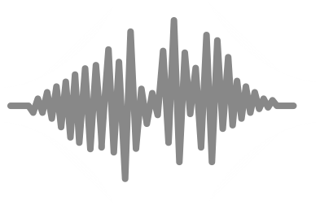

**Δείτε το βίντεο «Τι είναι ο ήχος» πατώντας στο σύνδεσμο που ακολουθεί και απαντήστε στις ερωτήσεις**: <https://www.youtube.com/watch?v=QmL6KsR8ylQ>

1. **Τι είναι ο ήχος;**
2. **Ποια είναι τα είδη των κυμάτων;**
3. **Ποια είναι τα δύο κύρια χαρακτηριστικά του ηχητικού κύματος;**
4. **Ποια  είναι τα όρια ανθρώπινης ακοής;**
5. **Με ποια μονάδα μέτρησης μετράμε τη στάθμη της έντασης (ακουστότητα);**

1. **Συμπλήρωσε τον πίνακα ακουστότητας βάζοντας τους ήχους στα dB που ανήκουν:(πυροβολισμός, κατώφλι ακουστότητας, ροκ συναυλία, χειροβομβίδα, δυναμίτης, θρόισμα φύλλων, συζήτηση, μηχανάκι, ψίθυροι, αχνοί ήχοι)**

